浙江中一检测研究院股份有限公司职业卫生网上公开信息表
单位名称 | 宁波菲仕运动控制技术有限公司
单位地址 | 宁波市杭州湾新区滨海二路248号 | 联系人 |  | 沈家驹
项目名称 | 宁波菲仕运动控制技术有限公司职业病危害现状评价报告书
技术服务项目组员名单 | 井 瑜、王文燕、纪燕平
现场调查时间 | 2023-3-19
现场调查技术人员 | 王文燕、朱佳欢 | 企业陪同人 | 沈家驹
现场调查图像证明 | 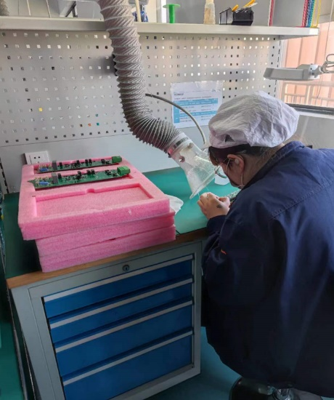
现场采样、检测时间 | 2023-03-28、2023-03-29、2023-03-30
现场采样、检测人员 | 王文燕、朱佳欢、张龙、张艾晓 | 企业陪同人 |  | 沈家驹
现场采样、检测图像证明 | 